1. Pertama ekstrak file Rarnya

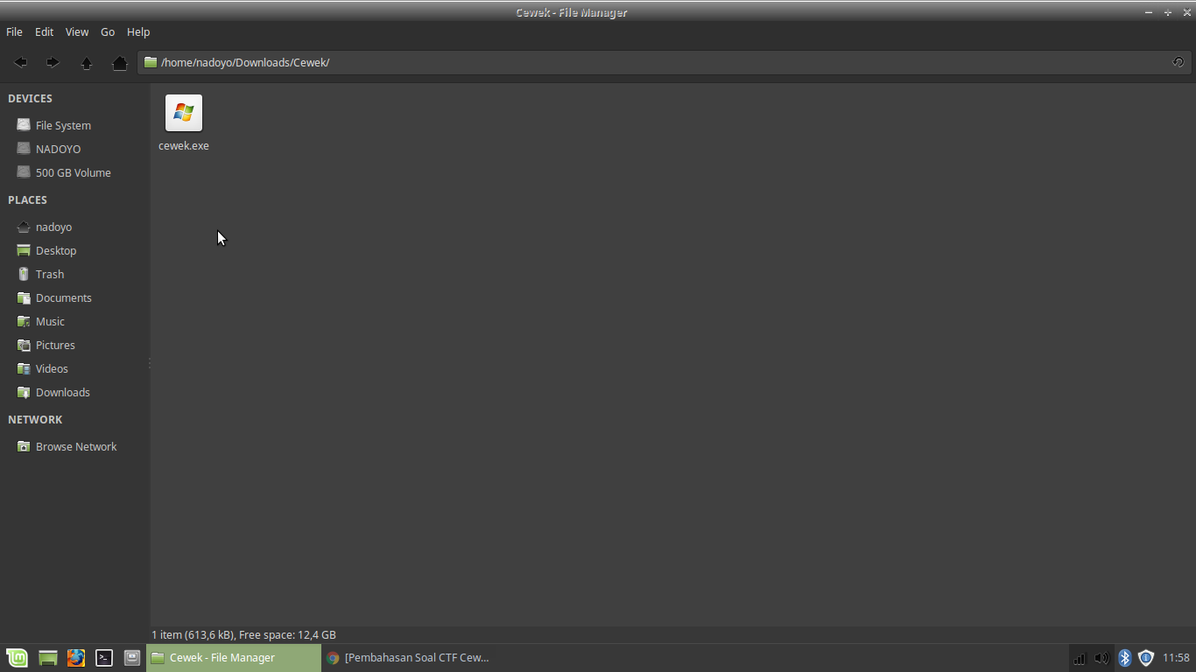

1. Setelah itu ekstrak sebuah file cewek.exe dengan menggunakan binwalk

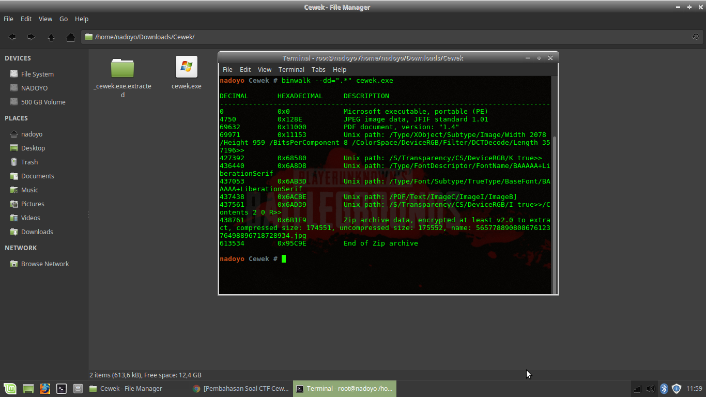

1. Setelaj itu akan muncul file hasil dari ekstrak cewek.exe
2. Kemudian buka file yang pdf. Langsung ke pdf karena saya sudah sudah mencoba semua file tapi hasilnya cuman mengecoh

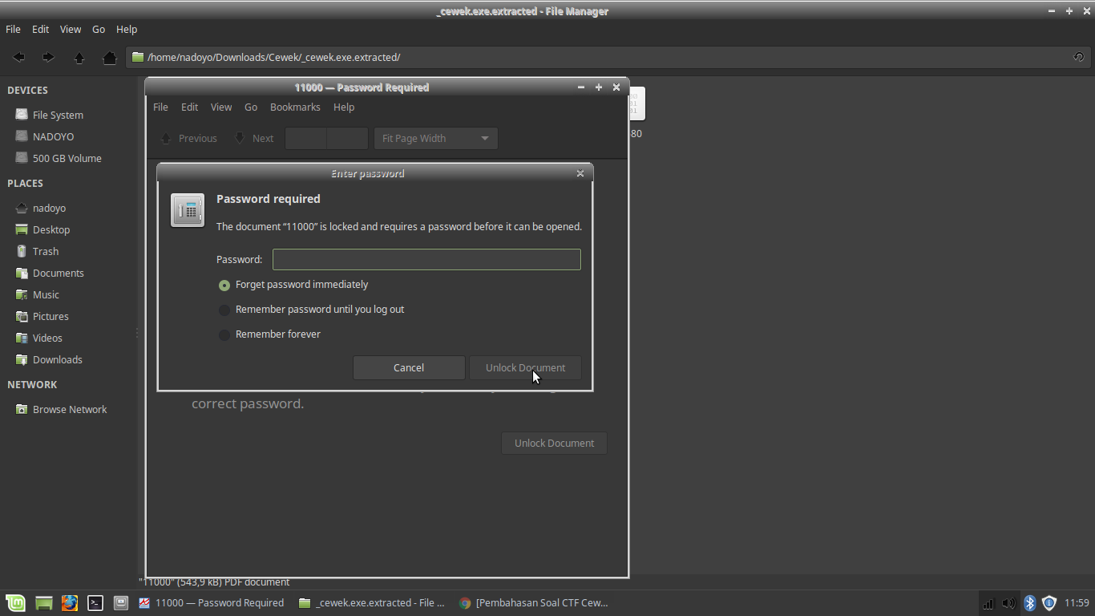

1. File pdf tersebut terkunci, coba cari password file pdf tersebut dengan menggunakan pdfcrack

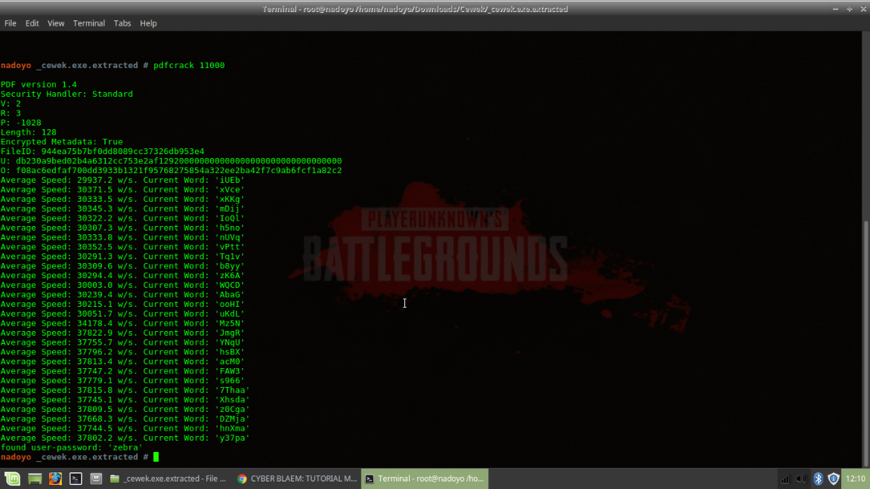

1. Passwordnya adalah “zebra”. Setelah itu buka kembali file pdf tersbut

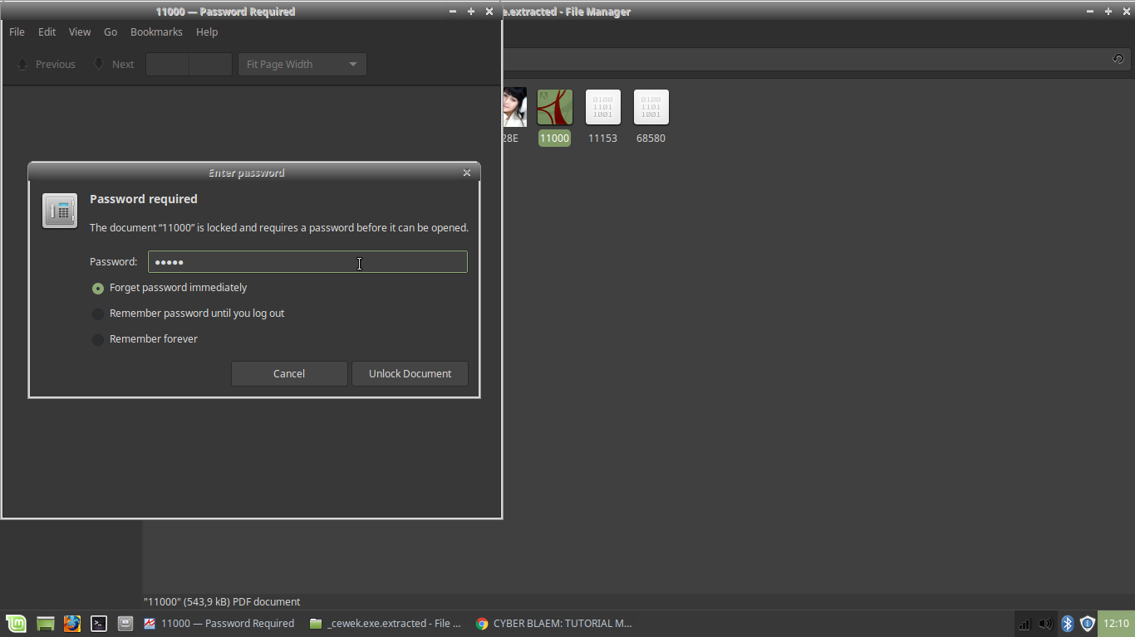

1. Dan anda berhasil mendapatkan flag dari soal tersebut

